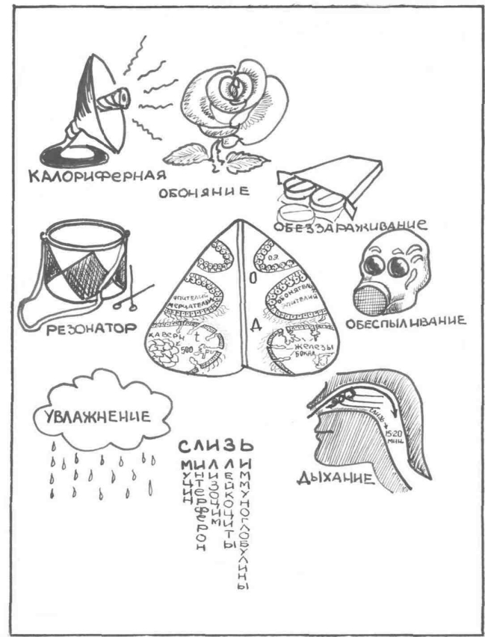

рис. 1 Физиология носа

ФИЗИОЛОГИЯ НОСА

На схеме в центре изображена полость носа, где показано деление слизистой оболочки на дыхательную и обонятельную области (д, о). В обонятельной области слизистая покрыта обонятельным эпителием (оэ). Периферические отростки обонятельных клеток, согласно физической теории стереотаксиса, специализированы для контактов с молекулами пахучих веществ, которые имеют специфическую форму в зависимости от химического строения веществ.
Строение слизистой оболочки дыхательной области представлено на примере нижней носовой раковины. В слизистой имеются бокаловидные клетки и слизистые железы, в глубине сосуды, образующие кавернозную ткань (каверн). Прилив крови увеличивает объем раковин и усиливает согревание воздуха (t°). Слизь вместе с жидкой массой крови, выходящей из сосудов, дает около 500 мл жидкости в сутки, которая используется для увлажнения вдыхаемого воздуха. В слизи содержатся факторы, зашифрованные в слове «милли». Дополнительным резервуаром слизи являются придаточные пазухи.
Очистка вдыхаемого воздуха обеспечивается наличием в преддверии носа волос, в полости носа — мерцательного эпителия, который перемещает слой слизи в носоглотку, как эскалатор за 15—20 минут. Оседанию пылевых частиц способствует турбулентность воздушной струи в носовой полости.

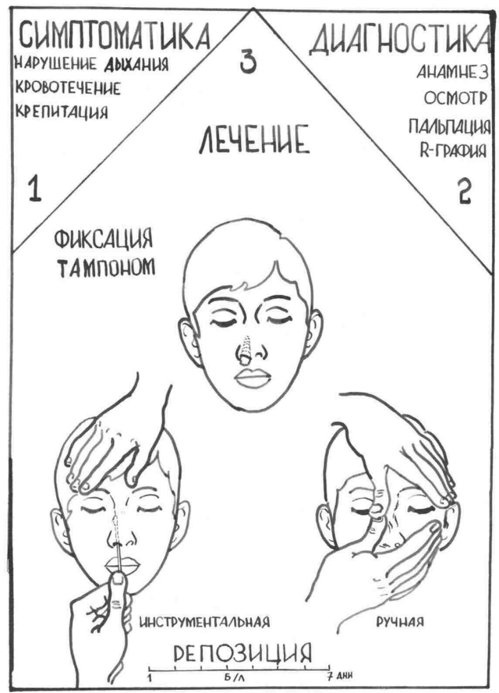

рис. 23 Травма носа

ТРАВМА НОСА

Чаще наносится удар по левой боковой стенке носа. При этом нередко происходит перелом со смещением спинки носа в противоположную сторону (сколиоз) и западение отломка на стороне удара. Симптоматика травмы и дополнительные методы диагностики помимо пальпации указаны. Репозиция костей носа возможна в сроки до 7 дней после травмы, производится или сразу после травмы, или после снятия отека тканей. Производится ручная репозиция спинки носа (рисунок справа внизу) и инструментальная репозиция запавшего отломка после смазывания слизистой 2% раствором дикаина. Для фиксации производится передняя тампонада носа. Выдаются больничный лист на 4—7 дней (справка на 5 дней при бытовой травме, далее — больничный лист).

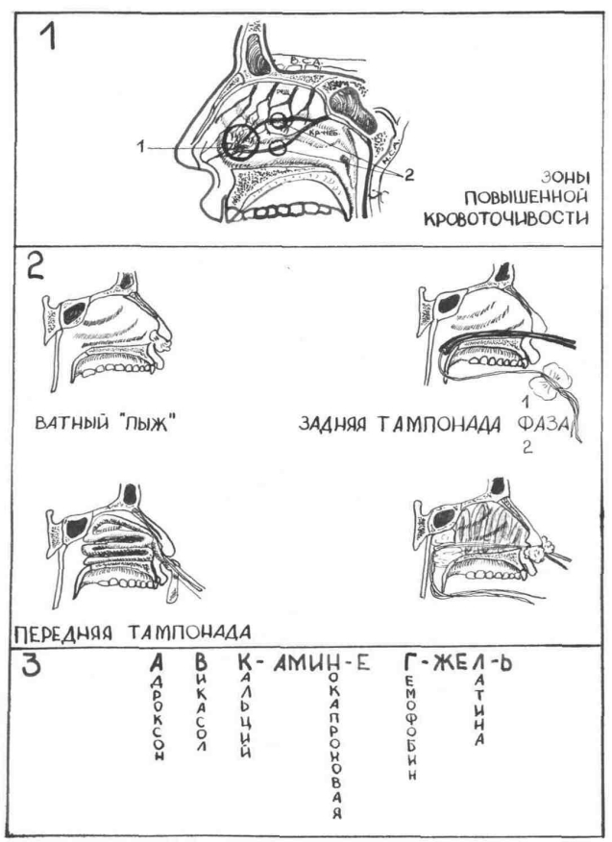

рис. 24 Носовое кровотечение

НОСОВОЕ КРОВОТЕЧЕНИЕ

Блок 1, 2. Представлена схема полости носа с питающими артериальными сосудами Кровоснабжение носовой полости осуществляется, главным образом, из системы наружной сонной артерии (н. с. а.), отходящая от которой крыло-небная (кр-неб.) артерия проникает в полость носа в заднем отделе латеральной стенки.
В верхних отделах полость носа кровоснабжается двумя решетчатыми артериями (реш.) из системы внутренней сонной артерии (в. с. а.). В переднем отделе носовой перегородки располагается кровоточивая (1, 2) зона, из мелких сосудов этой зоны происходит 90 проц. носовых кровотечений. Останавливаются они тугой тампонадой небольшим комком ваты (ватный «пыж»), при рецидивирующих кровотечениях применяют каустику химическими веществами типа азотнокислого серебра — ляписа или гальванокаустику.
Кровотечение из средних отделов носовой полости обычно останавливают передней тампонадой. Наиболее тяжелые кровотечения бывают из задних отделов носа, чаще они бывают при гипертонической болезни и атеросклерозе. Для остановки этих кровотечений нередко приходится прибегать к задней тампонаде и даже перевязке сосудов (на схеме изображена лигатура на стволе наружной сонной артерии).
Показаны 2 этапа задней тампонады: а) с помощью резинового катетера, к которому двумя нитями привязан задний тампон, последний подтягивают в сторону носоглотки; б) задний тампон введен в носоглотку и закупоривает хоану, проводится передняя тампонада, спереди полость роса затампонирована марлевым валиком, над которым туго завязаны обе нити.
Блок 3. Представлено медикаментозное лечение носового кровотечения, закодированное выражением «а в к-амин-е г жел-ь»

